 鉴于之前使用ElasticSearch时使用了实时同步数据库 即配置logstash-mysql.conf文件实现数据库表同步到ES的方式（具体示例可以参考CRM-CM中的使用，com.asiainfo.crm.cm.account.register.AccountServiceImpl#searchCondition方法），导致现在项目中都是通过表映射的方式来使用ElasticSearch；这种方式缺点很明显，把不需要的字段也冗余到ES上 消耗较大，时间格式问题 需要从ES取数据重新转换，遇到循环不仅麻烦而且对查询速度有一定影响，最主要的问题就是表数据还没同步到ES时就执行查询，此时会出现类似于事务的脏读现象；其他问题如之前并没有真正实现全文检索而是通过指定字段查询的方式查询到结果等问题不再一一赘述；下面说说第二种方式，不用配置配置文件，即存即用，可以关键词分词查询也可以关键字模糊查询，可以设置需要的字段信息，不用一下子弄很多多余字段到ES等；

1.引入ses的jar后获取ES客户端创建索引

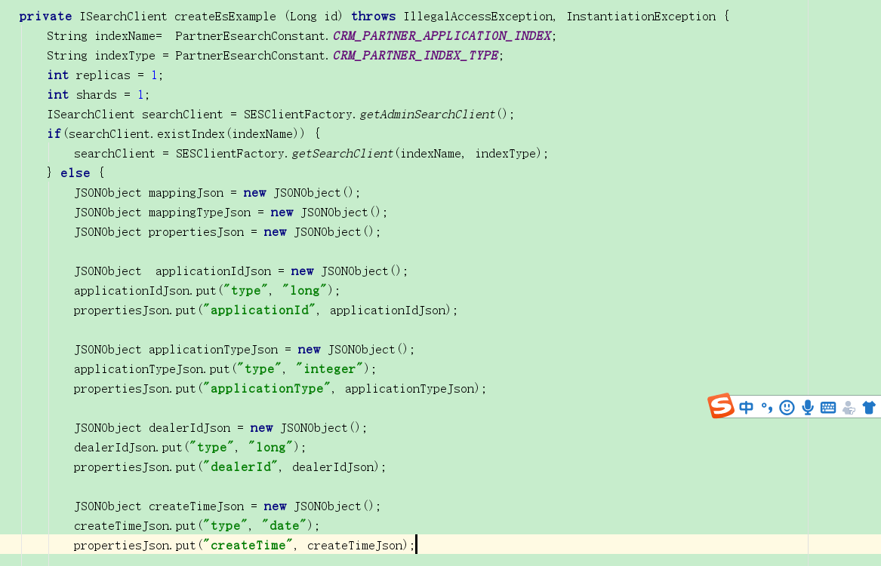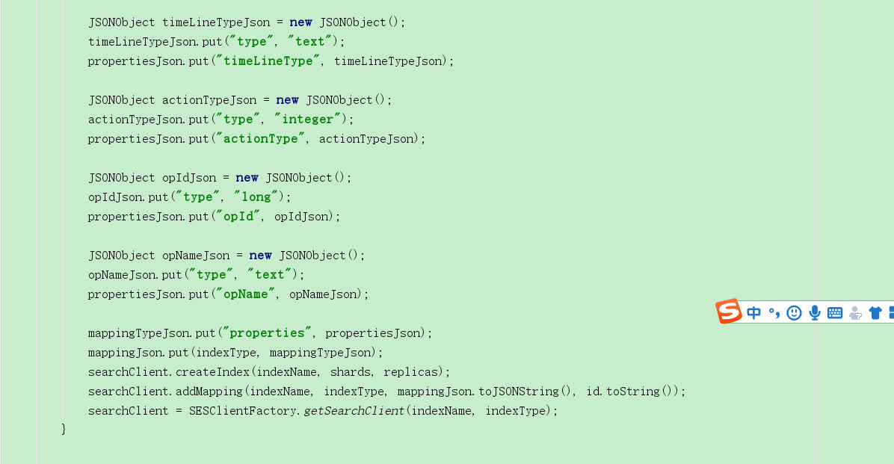

indexName：通常为域名简写，比如partner、party、ins1等

indexType：配置表映射时为各表名，根据存储数据的类型自定义  
mappingJson：mapping配置，配置存到ES的字段名、类型等，根据要存的信息自定义，可以多层结构

searchClient.createIndex(indexName, shards, replicas)创建索引，两个1分别表示shards ： es索引分片数（分片可以将一个索引内部的数据分布地存储于多个节点）、replicas ：es索引副本数（index的冗余备份，可以用于防止数据丢失）

searchClient.addMapping(indexName,  indexType,  mappingJson.toJSONString(), id.toString())：创建mapping配置

2.根据创建的索引和类型获取ES客户端并存储数据

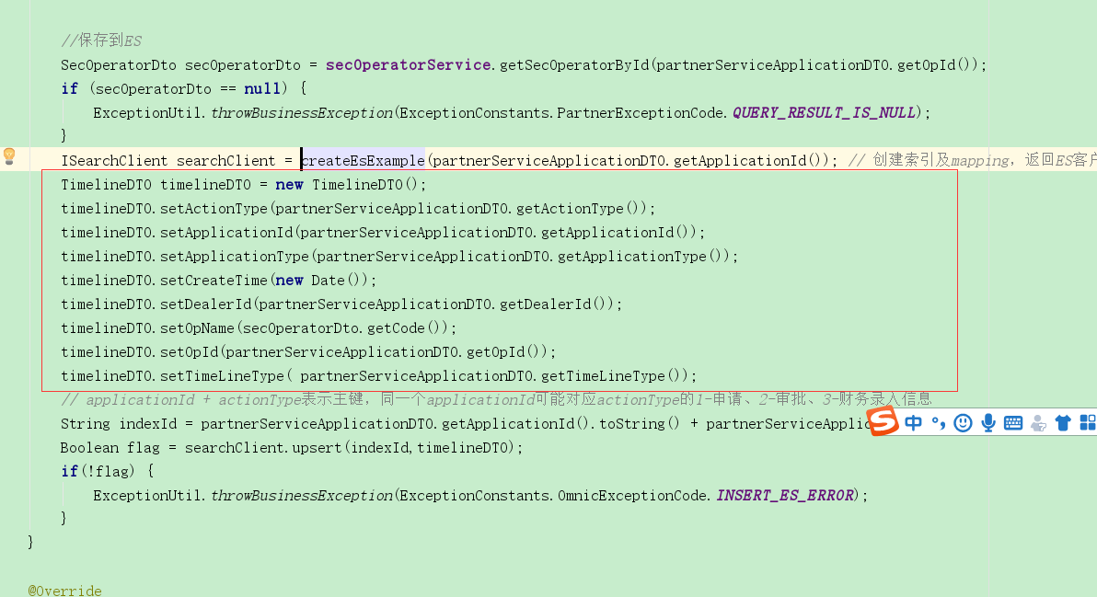

注意，红框里的数据与mapping配置的需要一致，自此需要存储的数据已存储到ES并与创建的indexId、indexType关联

3.获取ES客户端查询数据

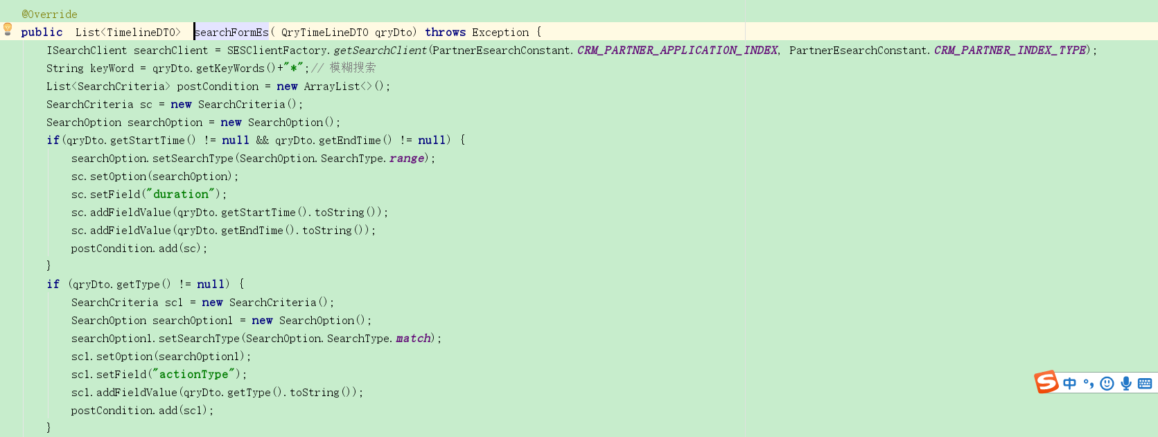

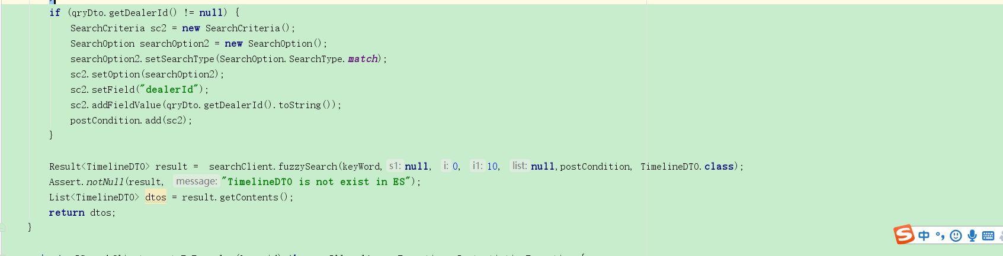

这里用的关键词模糊检索fuzzySearch，注意关键字要加上“\*”，否则为匹配查询；此方法可以配置根据哪些字段模糊检索，这里填null，表示根据所有字段模糊检索；

4.测试

  插入数据：插入了三条，此处截取一条

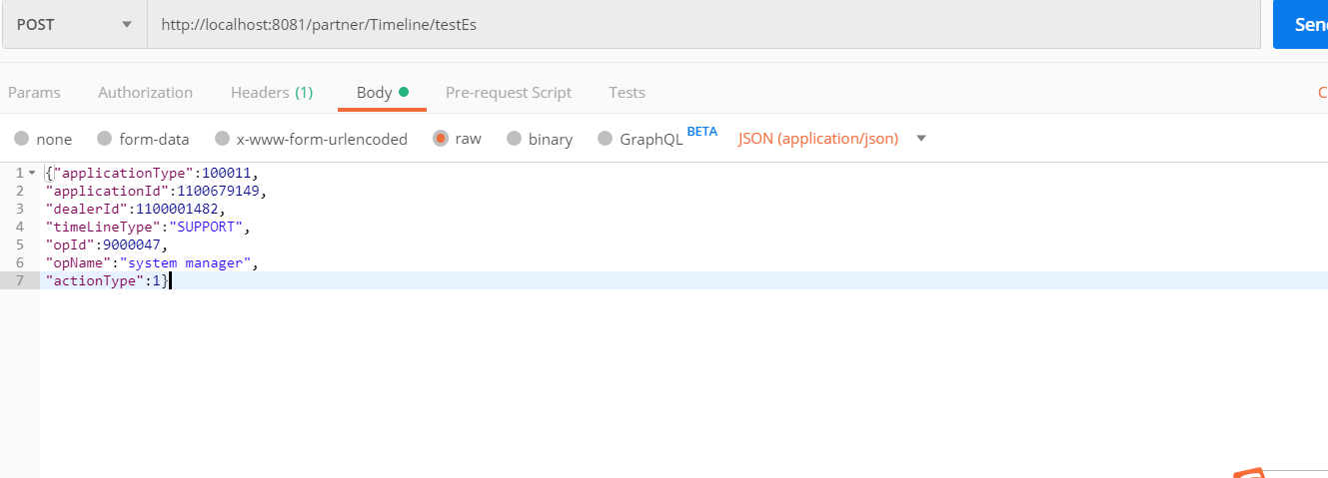

获取插入的数据：

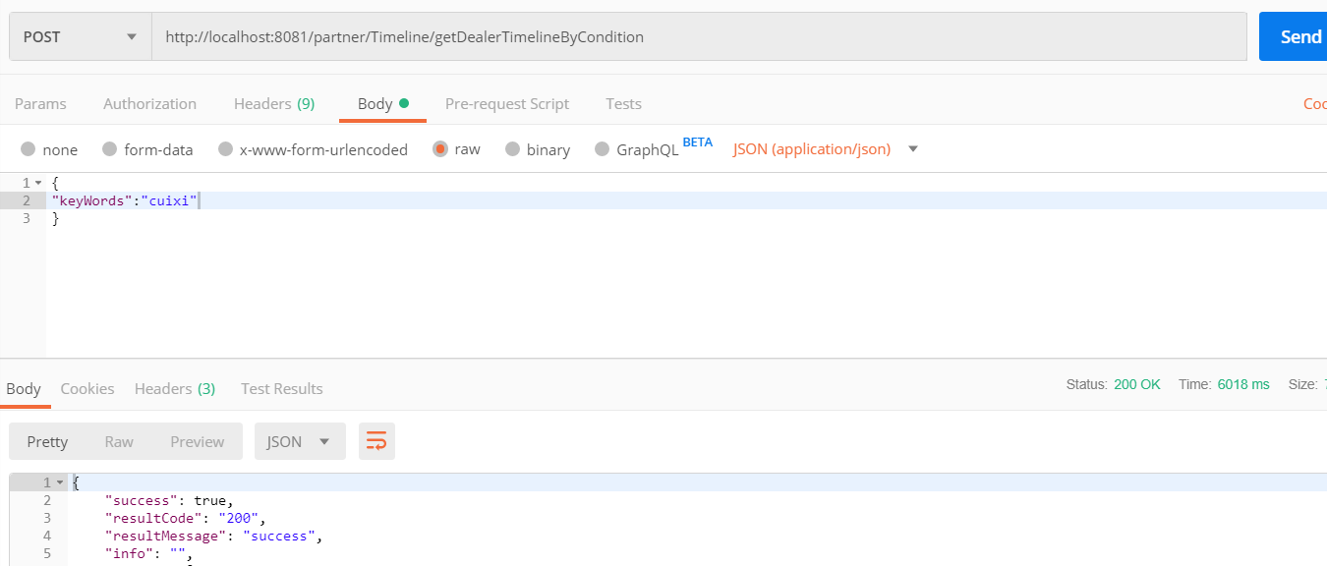

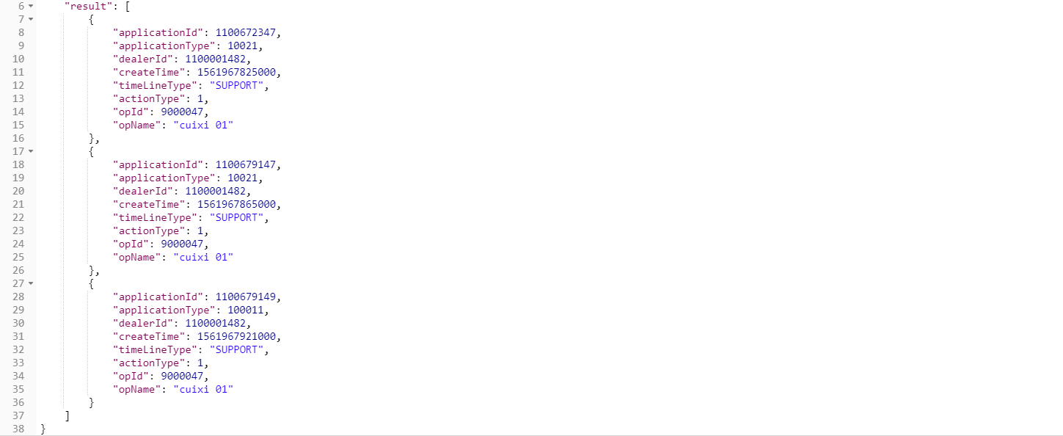

自此ES模糊查询完成，fullTextSearch也是类似用法。希望对后续的ES使用有帮助